Video Proyecto Final: Carrito RC

<https://youtu.be/avLOXEgAKLQ>

[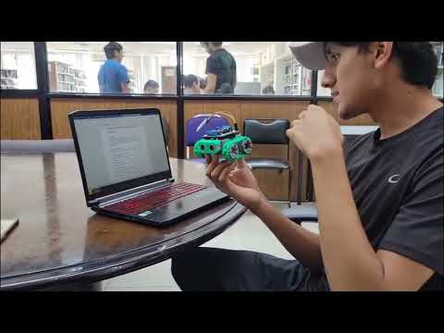](https://youtu.be/avLOXEgAKLQ)